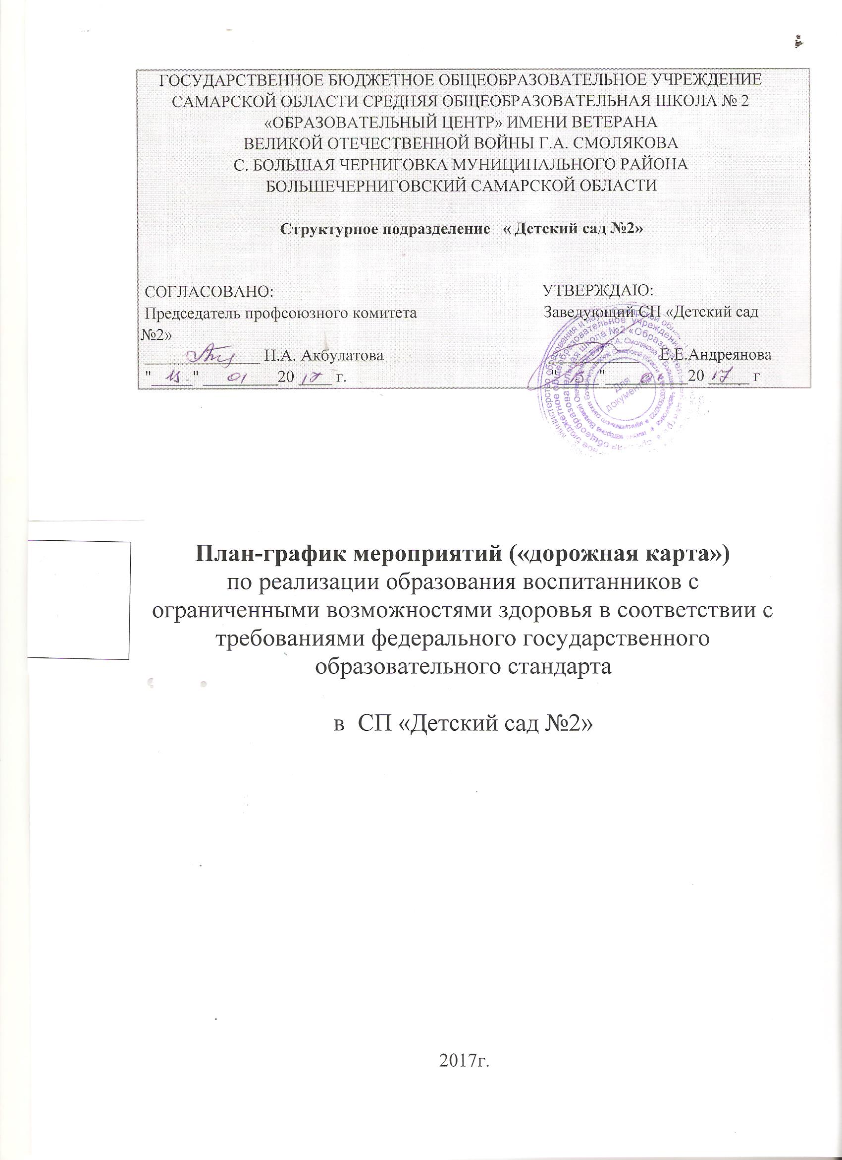

Цель: создание условий (организационно-управленческих и научно-методических, материально-технических) для обучения и воспитания детей с ОВЗ в СП «Детский сад №2» ГБОУ СОШ №2 «ОЦ» им Г.А. Смолякова с. Большая Черниговка.
Задачи:
- Обеспечение гарантий получения образования детьми с ограниченными возможностями здоровья (далее ОВЗ);
- Создание системы ранней диагностики и выявления детей с ОВЗ и детей-инвалидов для обеспечения своевременной коррекционной помощи и выстраивания индивидуального образовательного маршрута ребенка;
- Разработка нормативно-правовых, регламентирующих сотрудничество с ТПМПК, обеспечивающими методическое сопровождение и коррекционную помощь участникам образовательной деятельности.
Ожидаемые результаты реализации настоящего плана-графика:
- Создание вариативных условий для реализации права на образование детей с ОВЗ с учетом их психофизических особенностей.

План-график мероприятий («Дорожная карта») по организации обучения детей с ОВЗ в соответствии с ФГОС ДО осуществляется по следующим направлениям:
- Нормативно-правовое, методическое и аналитическое обеспечение реализации качественного и доступного образования детей с ОВЗ в соответствии с ФГОС ДО.
- Финансово-экономическое обеспечение реализации качественного и доступного образования детей с ОВЗ в соответствии с ФГОС ДО.
- Организационное обеспечение качественного и доступного образования детей с ОВЗ в соответствии с требованиями ФГОС ДО.
- Кадровое обеспечение реализации качественного и доступного образования детей с ОВЗ в соответствии с требованиями ФГОС ДО.
- Информационное обеспечение реализации качественного и доступного образования детей с ОВЗ в соответствии с ФГОС ДО
- Материально-техническое обеспечение реализация качественного и доступного образования детей с ОВЗ в соответствии с ФГОС ДО.

Функциональные обязанности администрации:

- Определение цели и задач реализации ФГОС ДО для детей с ОВЗ.
- Создание рабочей группы по реализации ФГОС ДО для детей с ОВЗ.
- Составление «дорожной карты» реализации ФГОС ДО для детей с ОВЗ.
- Информирование педагогической и родительской общественности о работе СП «Детский сад №2» по реализации ФГОС ДО для детей с ОВЗ.
- Формирование нормативно-правовой базы (работа с детьми с ОВЗ).
- Методическое сопровождение педагогов при написании адаптированных образовательных рабочих программы для детей с ОВЗ в соответствии с требованиями Стандарта.
- Работа по изменению инфраструктуры СП «Детский сад №2»
- Корректировка работы.
- Анализ результатов реализации ФГОС ДО для детей с ОВЗ

Функциональные обязанности педагога :
- Участие в написании адаптированной образовательной рабочей программы для детей с ОВЗ в соответствии с ФГОС ДО;
- Адаптация рабочих программ педагогов, работающих с детьми с ОВЗ;
- Педагогическая диагностика результатов освоения программы детьми с ОВЗ;
- Корректирование работы;
- Анализ результатов коррекционной работы.

Форма представления результатов:
отчет о работе по реализации ФГОС ДО для детей с ОВЗ.
№  п/п | Мероприятия | Сроки  реализации | Ответственные  исполнители | Ожидаемый результат
1.Нормативно-правовое, методическое и аналитическое обеспечение реализации ФГОС ОВЗ
1.1 | Разработка нормативных  правовых актов, обеспечивающих  реализацию образования воспитанников с ОВЗ в соответствии с требованиями ФГОС ДО | В течение всего периода, по мере выхода нормативных актов | Заведующий | Приведение локальных актов, должностных инструкций работников СП в соответствие с требованиями ФГОС
1.2 | Разработка и утверждение плана-графика («дорожной карты») по обеспечению реализации образования воспитанников с ОВЗ в соответствии с требованиями ФГОС ДО | Январь- март 2017 | Заведующий  Отв.за ВОР | План-график («дорожная карта»)
1.3 | Создание рабочей группы по  вопросам обеспечения  мероприятий по реализации ФГОС для детей с ОВЗ | Январь 2017 | Заведующий | Приказ о создании рабочей группы
1.4 | Организация и проведение  инструктивно-методических  заседаний с педагогами  по вопросам  реализации ФГОС для детей с ОВЗ | Сентябрь –ноябрь 2017г. | Заведующий | Проведение заседаний о методических рекомендациях Минобрнауки России, по вопросам введения и реализации ФГОС для детей с ОВЗ
1.5 | Наличие решения педагогического совета о реализации в СП ФГОС для детей с ОВЗ | Ноябрь 2017г. | Заведующий  Отв. За ВОР | Протокол педагогического совета
1.6. | Проведение мониторинга  готовности ДОО организации к реализации ФГОС для детей с ОВЗ (нормативно-правовое, финансовое, организационно-  методическое, кадровое, информационное, материально-  техническое обеспечение) | В течение года | Заведующий | План мероприятий (Дорожная карта)
1.7 | Разработка и утверждение  адаптированных рабочих программ для детей с ОВЗ,  коррекционных индивидуальных  маршрутов в СП с учётом  методических рекомендаций  Минобрнауки России | В течении года по необходимости | Заведующий  ОТ.за ВОР | Разработка и утверждение проекта адаптированной основной образовательной программы воспитанников с ОВЗ  Наличие рабочих индивидуальных , коррекционных программ воспитанников с ОВЗ, в соответствии с требованиями ФГОС
1.8. | Мониторинг условий готовности ДОО к реализации обучения и воспитания детей с ОВЗ | В течение года | Заведующий  ОТ.за ВОР | Проведение мониторинга на уровне СП подготовка аналитических материалов, определение перспективных направлений развития ОО, корректировка плана  мероприятий по работе с детьми с ОВЗ в соответствии с ФГОС ДО
1.9 | Ведение мониторинга системы  образования детей с  ограниченными возможностями  здоровья (в соответствии с  приказом Минобрнауки России от  15.01.2014 № 14) | Ежегодно по необходимости | Заведующий  ОТ.за ВОР учитель-логопед | Проведение мониторинга на уровне. Анализ материалов мониторинга
1.10 | Информирование родителей по вопросам обучения ребенка с ОВЗ в условиях ФГОС, вовлечение их в  образовательную деятельность | В течение  года | Заведующий  ОТ.за ВОР.,  воспитатели | Собрания, методические материалы
 | 2. Финансово-экономическое обеспечение введения и реализации ФГОС ОВЗ
2.1. | Мониторинг финансового обеспечения реализации прав обучающихся с ограниченными возможностями здоровья на получение общедоступного и бесплатного общего образования в соответствии с ФГОС ДО: корректировка и выполнение муниципальных заданий в соответствии с ФГОС ДО | В течение  года | Заведующий  Бухгалтер | Бюджетная смета  План-мероприятий Дорожная карта
 | 3. Организационное обеспечение реализации ФГОС ДО для детей с ОВЗ
3.1. | Создание рабочей группы по вопросам реализации ФГОС ДОО для детей с ОВЗ | Январь 2017 | Заведующий | Приказ
 | 4. Кадровое обеспечение введения и реализации ФГОС ОВЗ
4.1. | Обеспечение поэтапного  повышения квалификации  руководящихся и педагогических  работников общеобразовательных  организаций по вопросам  реализации ФГОС для детей с ОВЗ | 2017-2020 | Заведующий  ОТ.за ВОР | Мониторинг потребности педагогических работников СП в повышении квалификации руководящих и  педагогических работников,
4..2. | Разработка плана-графика  повышения квалификации  педагогических и руководящих  работников ОО по вопросам  реализации ФГОС ДО для детей с ОВЗ | Сентябрь 2017 | Заведующий  ОТ.за ВОР | План-график повышения квалификации педагогических и руководящих работников СП по вопросам реализации ФГОС для детей с ОВЗ
4.3. | Организация и проведение обучающих мероприятий (семинары, мастер-классы,  круглые столы, совещания) по вопросам организации обучения и воспитания детей с ОВЗ в соответствии с ФГОС ДО | В течение года по необходимости | Заведующий  ОТ.за ВОР. | Участие руководящих и педагогических работников в мероприятиях, проводимых ДОО
 | 5.Информационное обеспечение реализации ФГОС ДО для детей с ОВЗ
5.1. | Проведение конференций,  семинаров, педагогических чтений по вопросам  организации обучения детей с ОВЗ в соответствии со Стандартом | 2017-2020 по необходимости | Заведующий  ОТ.за ВОР | Участие педагогов в работе конференций,  семинаров, педагогических чтений по вопросам организации обучения детей с ОВЗ в соответствии с требованиями Стандарта
5.2 | Проведение педагогических советов, методических объединений и других мероприятий в СП по вопросам организации обучения детей с ОВЗ в соответствии с требованиями Стандарта | В течение 2017-2020 | Заведующий  ОТ.за ВОР | Участие руководящих и педагогических работников СП в районных , областных мероприятиях по вопросам организации обучения и воспитания детей с ОВЗ в соответствии с требованиями ФГОС ДОО
5.3. | Размещение на сайте СП  информационных материалов о работе с детьми с ОВЗ в ДОО | Постоянно | Учитель-логопед,  ответственный за сайт | Публикации на сайте
5.4 | Информационно-консультационная поддержка педагогов и родителей (законных представителей) по вопросам воспитания и обучения детей с ОВЗ | 2017-2020 | Заведующий  ОТ.за ВОР., воспитатели | Участие педагогических работников в мероприятиях ДОО, проведение родительских собраний.
5.5. | Обеспечение информационной  открытости в СП по вопросам организации обучения для детей с ОВЗ в соответствии с требованиями ФГОС ДО | Постоянно | Заведующий  ОТ.за ВОР., воспитатели | Организация публичной отчетности, самообследования
 | 6.Материально-техническое сопровождение для обеспечения реализации ФГОС ОВЗ
6.1. | Приведение материально-технической баз СП к нормативным требованиям ФГОС для ОВЗ и создание доступной среды. | 2017-2020 | Заведующий  ОТ.за ВОР., воспитатели, завхоз | Улучшение материально–технической базы СП
6.2. | Обеспечение соответствия материально-технической базы реализации ООП ДО, адаптированных программ действующим санитарным и противопожарным нормам, нормам охраны труда работни СП | Постоянно | Заведующий  ОТ.за ВОР.,завхоз | Соблюдение санитарных и противопожарных норм, норм охраны труда работников образовательного учреждения
6.3. | Обеспечение доступа педагогам, к электронным образовательным ресурсам, размещенным в федеральных и региональных базах данных. | Постоянно | Заведующий  ОТ.за ВОР | Обеспечение педагогов, электронными образовательными ресурсами

